Specifikace dodávky
Název projektu: Pořízení techniky a modernizace šaten v ZŠ Aš, Kamenná 152/2 - Modernizace šaten
Číslo projektu: CZ.10.01.01/00/24_070/0000771
Poskytovatel dotace: OPST
Výzva: č. 70 Podpora regionálního školství – Karlovarský kraj
Vybavení prostorů dvou šaten šatními skříněmi pro 1. a 2. stupeň ZŠ Kamenná 152/2, 35201 Aš. Pro 1.stupeň se jedná o 56 šatních skříní po třech oddílech, celkem 168 skříněk. Pro 2. stupeň se jedná o 42 šatních skříní po třech oddílech, celkem 128 skříněk.
Parametry skříní pro 1. Stupeň
- kovová šatní skříň
- tří oddílová skříň s možností se šroubování do jedné dlouhé řady
- skříňky musí být na kovových nohách o velikosti 15-20 cm s rektifikačními kolečky
- rozměry skříně: výška 160-175, šířka 90 cm, hloubka 50 cm (výška počítána včetně nožiček)
- dno jednotlivých oddílů perforované k odkapávání nečistot
- dvě police v horní a dolní části
- zámek cylindrický s 2 klíči
- min. dva háčky v každém jednotlivém oddílu, na stěnách proti sobě
Parametry skříní pro 2. Stupeň
- kovová šatní skříň
- tří oddílová skříň s možností se šroubování do jedné dlouhé řady
- skříňky musí být na kovových nohách o velikosti 15-20 cm s rektifikačními kolečky
- rozměry skříně: výška 190-200 cm, šířka 90 cm, hloubka 50 cm (výška počítána včetně nožiček)
- dno jednotlivých oddílů perforované k odkapávání nečistot
- dvě police v horní a dolní části
- zámek cylindrický s 2 klíči
- min. dva háčky v každém jednotlivém oddílu, na stěnách proti sobě
Parametry dopravy, montáže a sestavení
- Doprava na adresu Kamenná 152/2, 352 01 Aš
- Přesun skříní do prostoru šaten 1. a 2. Stupně
- Montáž skříní (pokud bude potřeba)
- Sestavení a sešroubování skříní na místě dle nákresu dispozičního řešení
Dodání a instalace
Dodání a instalace šatních skříní proběhne v období 20.2.-1.3.2026 (období jarních prázdnin). Zahájení prací začne 20.2.2026 po 8:00. Fyzické předání zhotovených šaten dle dispozičního řešení musí být provedeno nejpozději 1.3.2026 do 18:00 hodin.
Přístup
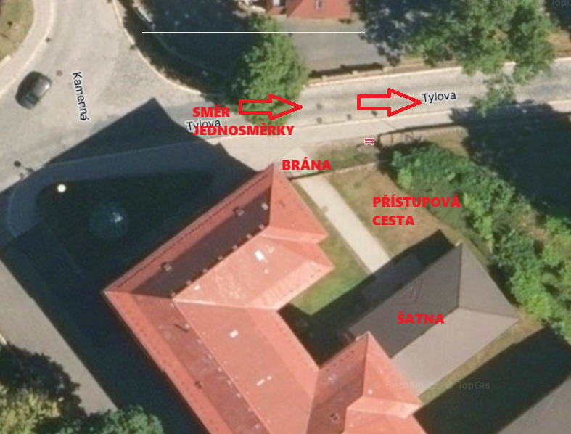
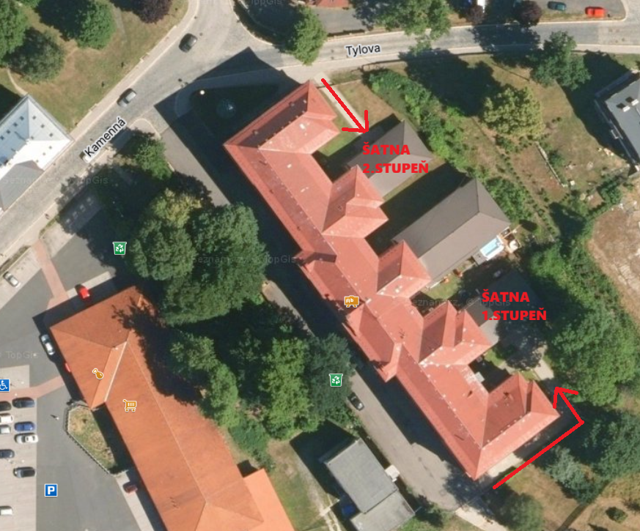
Šatny se nachází v přízemí ZŠ Kamenná a každá má svůj vlastní vchod. Vchod pro šatnu 1.stupně se nachází v severovýchodním křídle budovy a přístup je po chodníku o šířce cca 3 m z příjezdové cesty školy. Vchod pro šatnu 2.stupně se nachází v severozápadní křídle budovy a má svůj vchod od jednosměrné ulice Tylova. Ke vchodu vede chodník o délce cca 13 m a šířce cca 3 m skrz bránu o šířce cca 4 m.

Rozložení
Rozložení šatny by mělo odpovídat dispozičnímu řešení dle přiložených nákresů.
